3. (选做题)课本习题3.6。对于离散的情况，用matlab进行一下实验。



代码见程序附件，得到效果如下图：

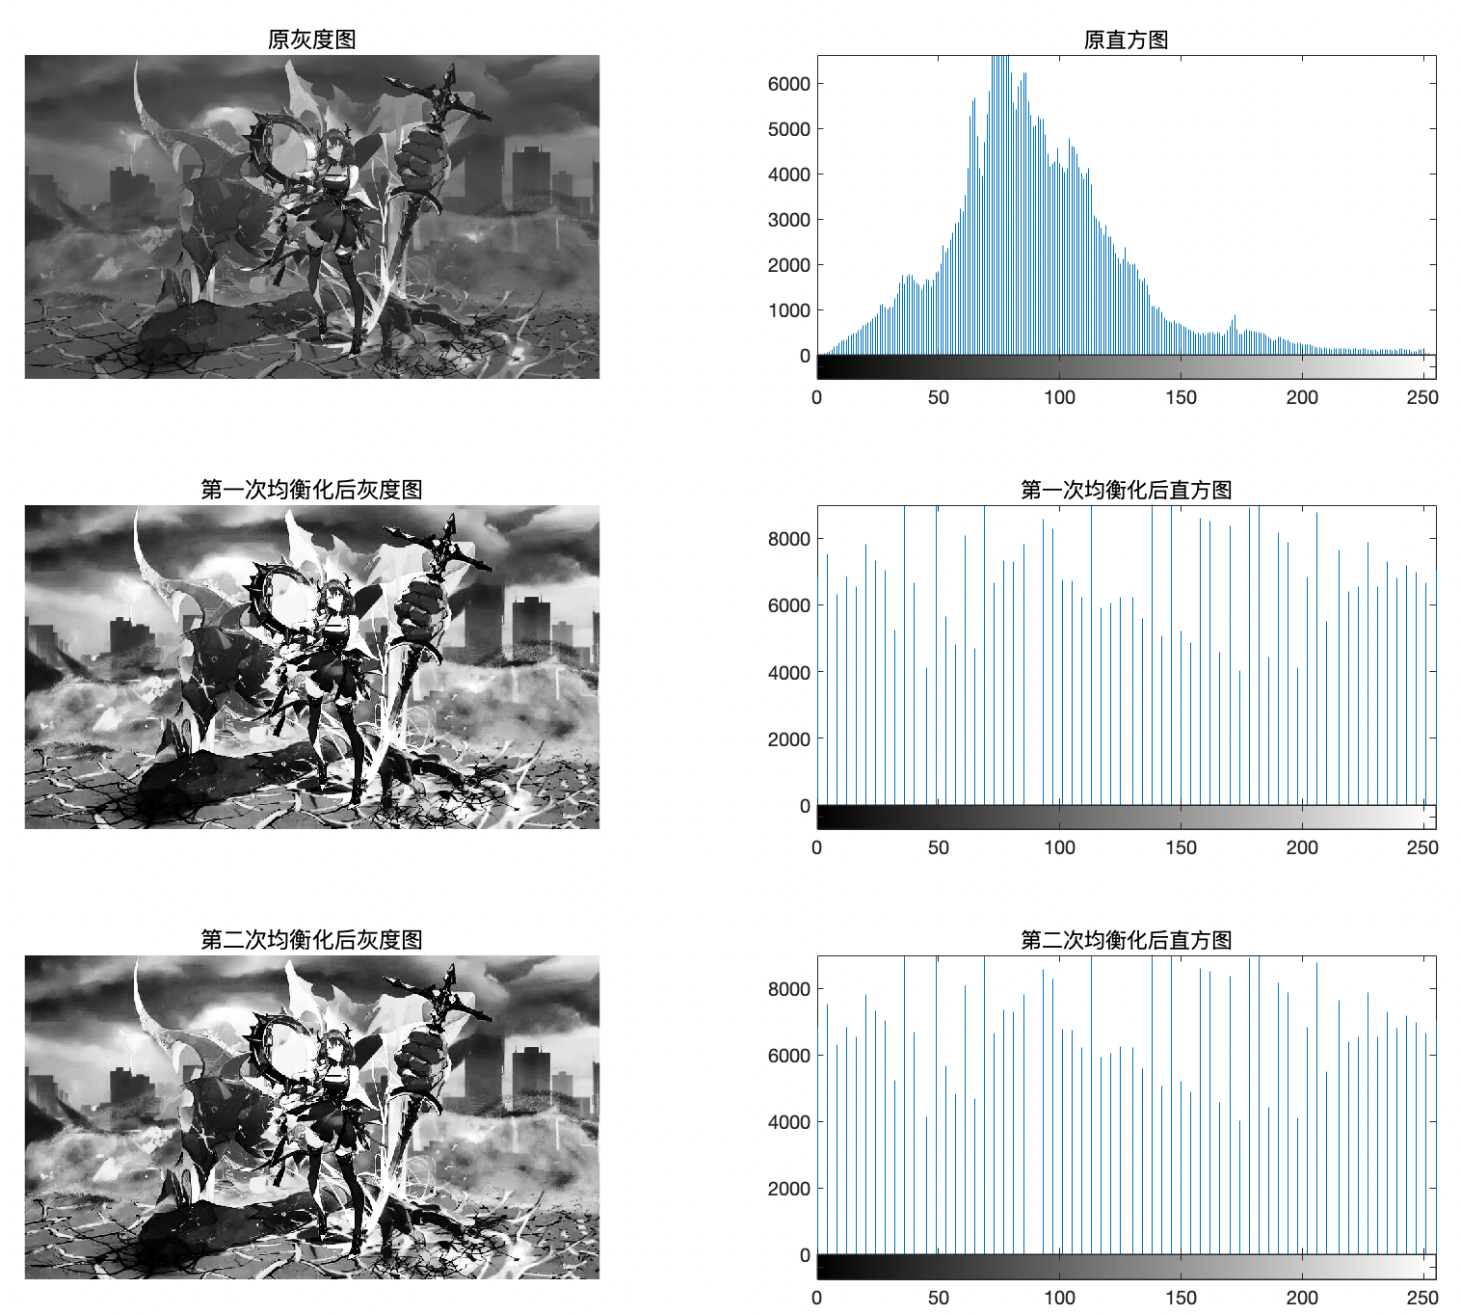

可见，连续做两次均衡化得到的效果和一次相同。

理论计算，以第二题为例子：

|  |  |  |  |  |  |  |  |  |
| --- | --- | --- | --- | --- | --- | --- | --- | --- |
| 原始  灰度级 | 0 | 1 | 2 | 3 | 4 | 5 | 6 | 7 |
| 原始  概率 | 0.17 | 0.25 | 0.21 | 0.16 | 0.07 | 0.08 | 0.04 | 0.02 |
| 第一次cdf | 0.17 | 0.42 | 0.63 | 0.79 | 0.86 | 0.94 | 0.98 | 1.00 |
| 新的  灰度值 | 1 | 3 | 4 | 6 | 6 | 7 | 7 | 7 |
| 确定映射关系 |  |  |  |  |  |  |  |  |
| 第一次计算新直方图 |  | 0.17 |  | 0.25 | 0.21 |  | 0.23 | 0.14 |
|  |  |  |  |  |  |  |  |  |
| 第二次cdf | 0 | 0.17 | 0.17 | 0.42 | 0.63 | 0.63 | 0.86 | 1 |
| 新的  灰度值 | 0 | 1 | 1 | 3 | 4 | 4 | 6 | 7 |
| 确定映射关系 |  |  |  |  |  |  |  |  |
| 第二次计算新直方图 |  | 0.17 |  | 0.25 | 0.21 |  | 0.23 | 0.14 |

可见在理论上，连续两次直方图均衡化操作和第一次的相同。

【appendix】

% 第三题

figure;

img = im2gray(imread("Surtr.jpeg"));

subplot(3,2,1)

imshow(img)

title("原灰度图")

subplot(3,2,2)

imhist(img)

title("原直方图")

%% 进行第一次均衡化

first_eq = histeq(img);

subplot(3,2,3)

imshow(first_eq)

title("第一次均衡化后灰度图")

subplot(3,2,4)

imhist(first_eq)

title("第一次均衡化后直方图")

%% 进行第二次均衡化

sec_eq = histeq(first_eq);

subplot(3,2,5)

imshow(sec_eq)

title("第二次均衡化后灰度图")

subplot(3,2,6)

imhist(sec_eq)

title("第二次均衡化后直方图")